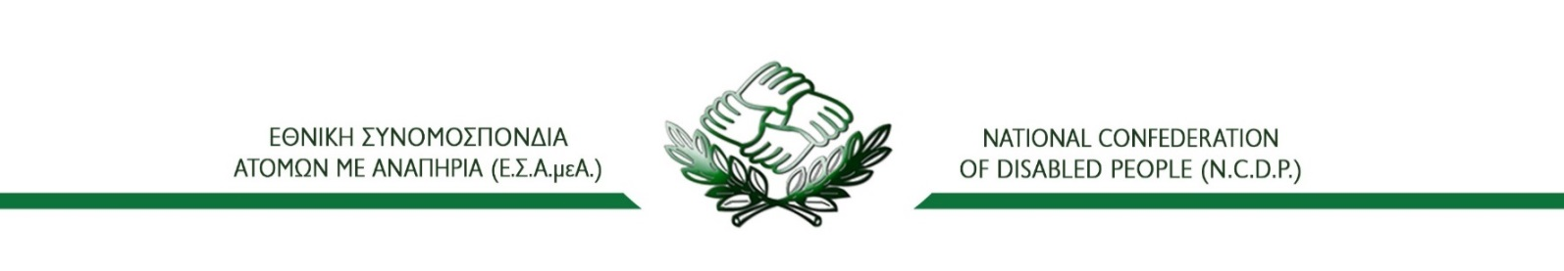

Αίτηση Συμμετοχής σε Συνάντηση με θέμα:

«Ενημέρωση & Ενδυνάμωση Ατόμων με Αναπηρία, Χρόνιες Παθήσεις & των οικογενειών τους»
Ονοματεπώνυμο:
Ιδιότητα: | 1. Άτομο με αναπηρία, 2. μέλος οικογένειας ατόμου με αναπηρία,  3.μέλος οργάνωσης ατόμων με αναπηρία, 4. μέλος Δημοτικού Συμβουλίου,  5. άλλο ……...............................................
Τηλέφωνο Επικοινωνίας:
Email:

Με το παρόν, θα ήθελα να εκδηλώσω ενδιαφέρον συμμετοχής στην Ενημερωτική Συνάντηση που διοργανώνει η Ε.Σ.Α.μεΑ. στο πλαίσιο της Δράσης 1.7: «Κινητή μονάδα ενημέρωσης για την ενδυνάμωση των ατόμων με αναπηρία, των ατόμων με χρόνιες παθήσεις και των οικογενειών τους», του Υποέργου 1: «Ενημέρωση / Ευαισθητοποίηση για την προώθηση της εφαρμογής της δικαιωματικής προσέγγισης για την αναπηρία», της Πράξης «Ολοκληρωμένη Υπηρεσία Καταπολέμησης των Διακρίσεων και Προώθησης της Κοινωνικής Ένταξης των Ατόμων με Αναπηρία, των Ατόμων με Χρόνιες Παθήσεις και των Οικογενειών τους που Διαβιούν στην Περιφέρεια της Κεντρικής Μακεδονίας».
Η Τεχνική Συνάντηση θα υλοποιηθεί τη Δευτέρα 17 Ιουλίου 2023, από 10:00 έως 12:00, στην αίθουσα πολλαπλών χρήσεων «Μανόλης Αναγνωστάκης», στο ισόγειο του κτιρίου Ε΄, του Δημαρχείου Θεσσαλονίκης, Βασ. Γεωργίου Α΄ 1, 54640, Θεσσαλονίκη.
. Δηλώνω ότι:
α) είμαι χρήστης αναπηρικού αμαξιδίου: NAI OXI
β) επιθυμώ διερμηνεία στην Ελληνική Νοηματική Γλώσσα: ΝΑΙ OXI
γ) επιθυμώ έντυπη έκδοση υποστηρικτικού εγχειριδίου σε μορφή braille: NAI OXI
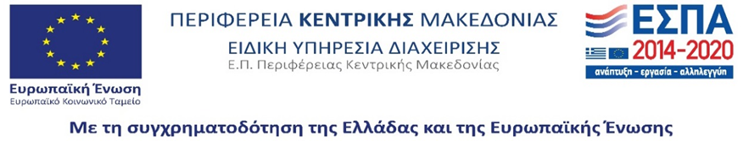
Υπογραφή

Δικαιούχος Πράξης |  | Ανάδοχος

